Муниципальное дошкольное образовательное учреждение
«Детский сад № 22 комбинированного вида»

« Урок здоровья для взрослых и детей»
( развлечение в средней группе)

Подготовили воспитатели:
Клищинова Ю.А.
Дюжина С.В.

Саранск 2019

Цель: пробудить у детей и взрослых желание заботиться о своем здоровье.
Задачи: научить детей и взрослых здоровье сберегающим технологиям, развивать стремление с самосовершенствованию, воспитывать желание употреблять полезные продукты.
Оборудование: мячи, веревка, две дуги, две корзины, продукты: яблоко, банан, морковь, огурец.

Ход развлечения.
Воспитатель: Здравствуйте, уважаемые родители! Сегодня мы собрались с вами в одну большую, дружную компанию, которую мне бы хотелось назвать «большая дружная семья». Вы не против? Я предлагаю вам тему для разговора, которая называется «Человек». Как вы думаете, что такое человек? И кто такой человек? (Высказывания родителей).
Воспитатель: Человек – это совершенство природы. Для того чтобы, он смог пользоваться благами жизни и наслаждаться ее красотой, очень важно иметь здоровье. Еще мудрый Сократ говорил: «Здоровье – это главное, все остальное без него – ничто!» Каждый родитель хочет, чтобы его ребенок рос здоровым и счастливым. А по вашему мнению, каков он, здоровый ребенок? (Высказывания родителей).
Воспитатель: В нашей группе проходило анкетирование родителей на тему ЗОЖ. Ваши анкеты показали, половина наших семей занимается спортом вместе с детьми, большинство родителей считают, что их питание ближе к рациональному, почти у всех детей есть основной спортивный инвентарь: мяч, скакалка, лыжи. Сегодня мы с ребятами покажем вам и расскажем, как сформировать привычки вести здоровый образ жизни.
Ребенок: Чтоб здоровье сохранить, организм свой укрепить,
Знает вся моя семья, должен быть режим у дня.
Следует, ребята, знать – нужно всем подольше спать.
Ну, а утром не лениться – на зарядку становиться!
Ребенок:
Чистить зубы, умываться и почаще улыбаться,
Закаляться, и тогда не страшна тебе хандра!
Ребенок:
Чтобы ни один микроб не попал случайно в рот,
Руки мыть перед едой нужно мылом и водой.
Ребенок: овощи и фрукты, рыбу, молокопродукты-
Вот полезная еда, витаминами полна!
Воспитатель:
На прогулку выходи, свежим воздухом дыши.
Только помни: при уходе – одевайся по погоде!
Вот те добрые советы, в них и спрятаны секреты,
Как здоровье сохранить. Научись его ценить!
Воспитатель: Мы с вами пришли к выводу, что здоровый ребенок редко болеет. Он активный и жизнерадостный, доброжелательно относится к взрослым и детям. Здоровый ребенок быстр, силен и ловок; непогода ему не страшна, т.к. он закален. Чтобы вырастить и воспитать здорового ребенка, родителям нужно приложить много усилий. В первую очередь нужно научить ребенка самого заботиться о своем здоровье, причем с самого раннего возраста.
Вот так начинается у нас в группе каждое утро. Дети встают в круг вместе с родителями. Проводится зарядка под музыку.
Воспитатель: Если день начать с зарядки, значит будет все в порядке! А сейчас мы проверим, как развиты быстрота и ловкость у нашим мам, пап и их детей.
1 задание. Игра – разминка «Слушай то, что говорю. Делай то, что покажу.»
Задания детям (родители проверяют правильность выполнения).
Взяться правой рукой за левое ухо. Левой рукой за правое ухо.
Правой рукой закрыть левый глаз. Левой рукой закрыть правый глаз.
Развести руки в стороны и указательными пальчиками достать до носа.
Руки за спину, хлопнуть под правым коленом.
Левой рукой погладить живот.
2 задание. Отгадывание загадок.
Мне загадку загадали: что это за чудеса?
Руль, седло и две педали, два блестящих колеса.
У загадки есть ответ. Это мой …..(велосипед).
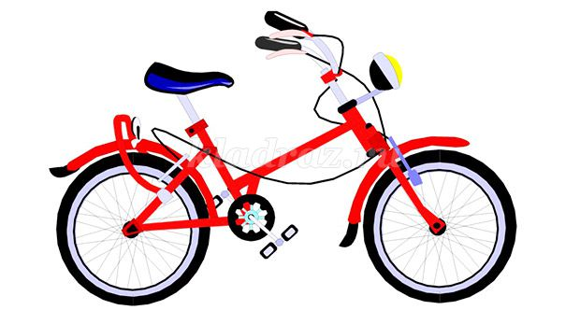
На снегу две полосы, удивились две лисы.
Подошла одна поближе: здесь бежали чьи-то …(лыжи).
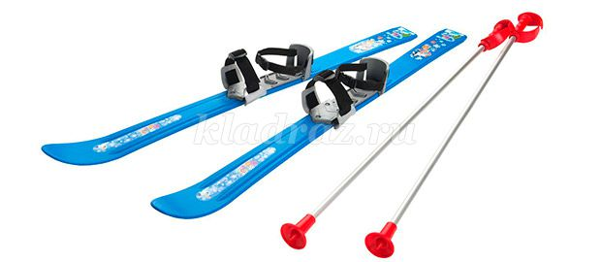
Не обижен, а надут, его по полю ведут.
А ударят – нипочем не угнаться за ….(мячом).
Задание родителям: назвать игры с мячом.
Вот такой забавный случай. Поселилась в ванной туча.
Дождик льется с потолка мне на спину и бока.
До чего ж приятно это! Дождик теплый, подогретый.
На полу не видно луж. Все ребята любят …(душ).
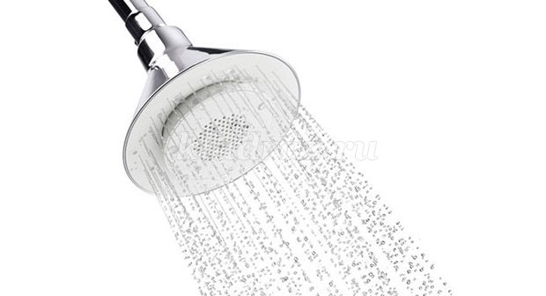
Эта птица не синица, не орел и не баклан.
Эта маленькая птица называется….(волан).
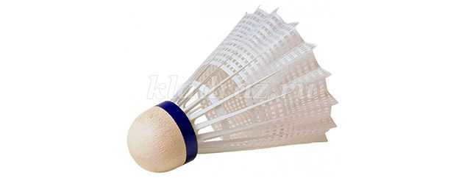
Задание родителям: как называется игра с воланом?
3 задание. «Не промахнись».
Дети делятся на две команды. Каждой команде нужно взять мяч, пролезть с ним под дугу, бросить об пол и поймать, подойти к шнуру и кинуть мяч в корзину.
Задание для родителей: попасть мячом в корзину, бросая его из-за спины.
4 задание. «Топай, хлопай».
На экран выводятся по очереди картинки с полезными и вредными продуктами. Если на экране полезный продукт (огурец, морковь, рыба, молоко, творог), дети хлопают в ладоши. Если вредный продукт (чипсы, газировка, конфеты, торт, сосиски) – топают ногами.
Воспитатель: ребята, а какие вкусные и полезные блюда готовят вам дома родители?( Ответы детей).
Это очень здорово, салаты, пироги, ватрушки, котлеты. Но главный вопрос в том, полезная еда или нет.
5 задание. Родители рассказывают о своем фирменном блюде, которое является исключительно полезным.
Воспитатель: Уважаемые родители, вы принесли нам рецепты своих любимых и полезных блюд. Все ваши рецепты мы оформили в одну подшивку и назвали ее «Семейная книга полезных рецептов». Предлагаем тем, кто не принял участие в создании нашей книги, ознакомиться с ее содержанием и пополнить своим фирменным рецептом.
6 задание. «Дегустация продуктов».
На тарелках покрытых салфетками канапе из яблока, банана, огурца, моркови. Детям предлагают закрыть глаза и, попробовав одно канапе, сказать, что они скушали.
Задание для родителей: предлагается сложное канапе (из 2 – 3 продуктов).
7 задание. Пальчиковая гимнастика «Дружба».
Воспитатель: А сейчас наши дети научат мам и пап упражнениям, которые помогают сберечь здоровье.
Пальчиковая гимнастика «Дружба» развивает мелкую моторику рук, оказывает положительное воздействие на память, внимание, мышление, помогает развивать речь.
Родители выполняют вместе с детьми.
Дружат в нашей группе девочки и мальчики. (Пальцы обеих рук соединяются ритмично в замок)
Мы с тобой подружим маленькие пальчики. (Ритмичное касание пальцев обеих рук)
Раз, два, три, четыре, пять начинай считать опять. (Поочередное касание пальцев на обеих руках, начиная с мизинца)
Раз, два, три, четыре, пять мы закончили считать. (Руки вниз, встряхнуть кистями)
Дыхательная гимнастика «Ветер».
Применяется для профилактики простудных заболеваний, восстанавливает дыхание через нос, обогащает легкие человека кислородом. Давайте покажем мамам и папам, как мы делаем эти упражнения в течении дня.
Я ветер сильный, я лечу.
Лечу, лечу, куда хочу. (вдох через нос)
Хочу налево посвищу (голову влево, губы трубочкой, подуть)
Могу подуть направо (голова направо, выдох)
Могу и вверх и в облака (вдох через нос, выдох ртом)
Ну, а пока я тучи разгоняю (круговые движения руками).
Воспитатель: Все молодцы, справились с заданиями. Осталось отгадать последнюю загадку. Круглое, румяное, я расту на ветке. Любят меня взрослые и маленькие детки. Что это? (Яблоко) Правильно. Яблоко – это полезный или вредный продукт? На прощание я хочу угостить вас полезными яблоками.
